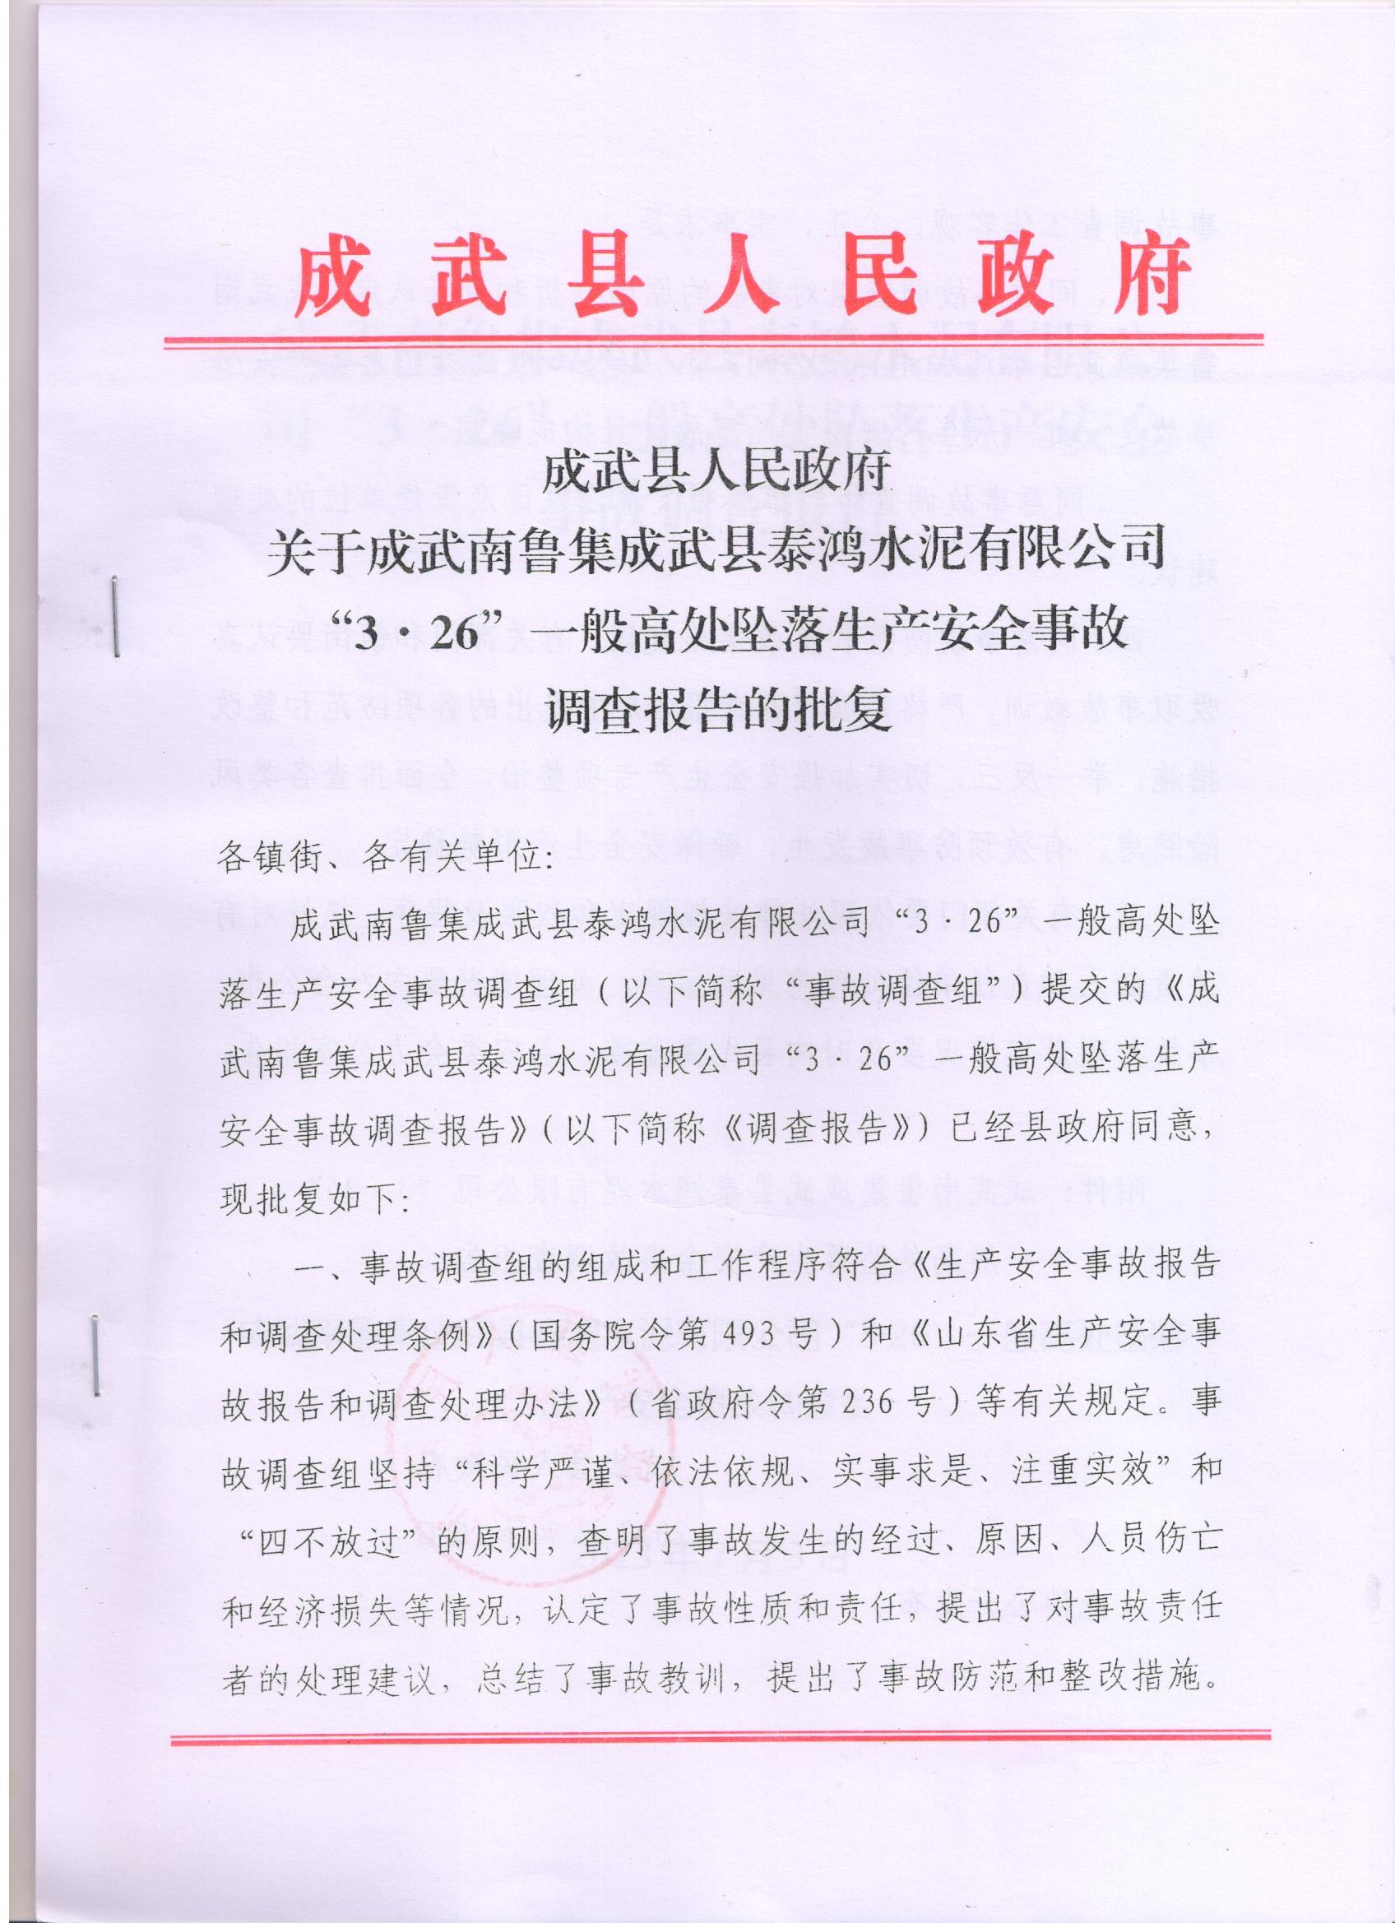
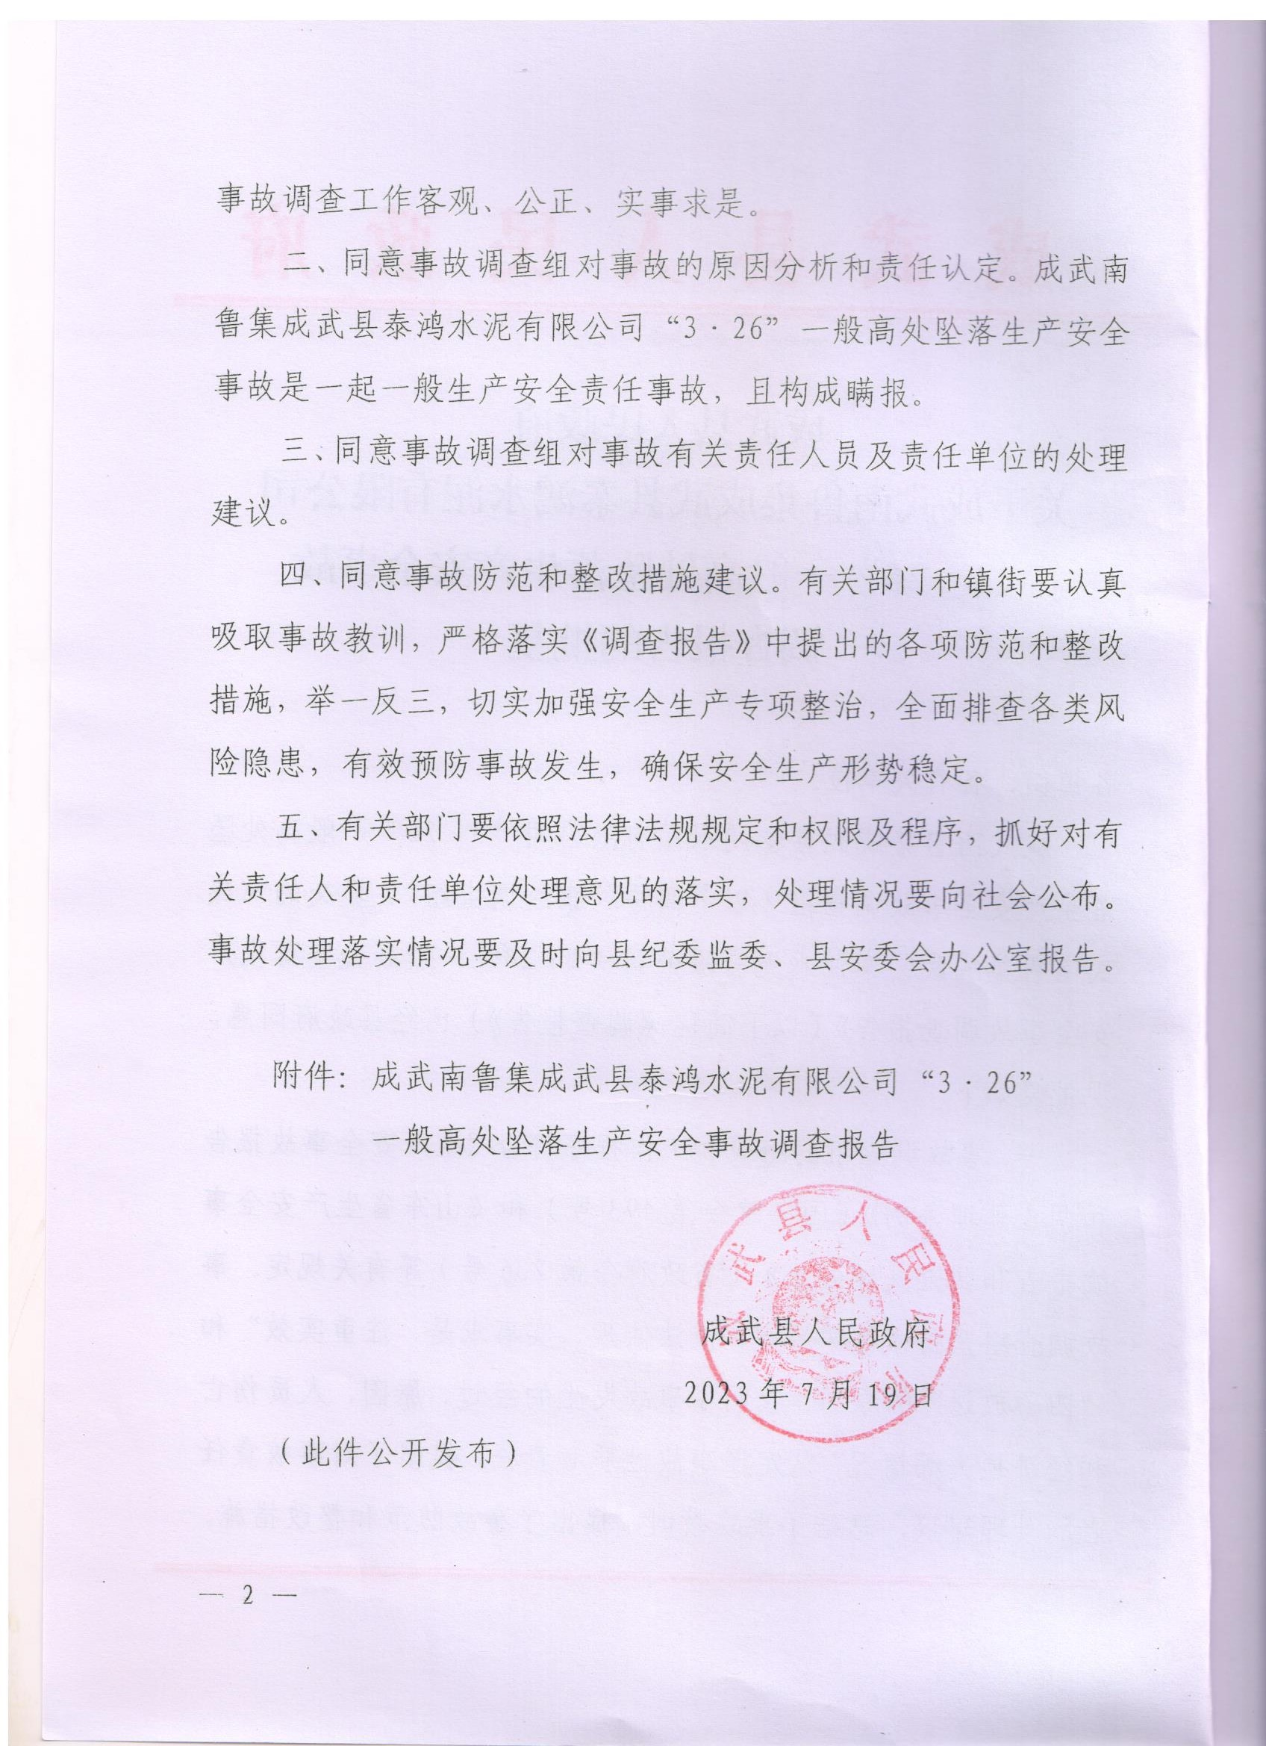

成武南鲁集成武县泰鸿水泥有限公司“3·26”一般高处坠落生产安全事故调查报告

成武南鲁集成武县泰鸿水泥有限公司“3·26”一般高处坠落生产安全事故调查组

2023年7月3日
目 录

一、事故基本情况................................................1
（一）事故单位情况..............................................1
（二）生产工艺.................................................2
（三）涉事车间情况...........................................2
二、事故发生经过、应急救援、善后处理及报告等情况...............3
（一）事故发生经过..............................................3
（二）应急救援和善后处置情况.....................................3
（三）事故报告情况..............................................4
（四）伤亡人员情况..............................................4
三、事故原因和性质..............................................4
（一）直接原因.................................................4
（二）间接原因.................................................4
（三）事故性质.................................................6
四、事故责任认定及处理建议.......................................6
（一）免于追究责任人员（1人）.....................................6
（二）建议给予行政处罚的单位和个人.................................6
（三）其他问责建议.................................................8
五、事故防范措施建议..............................................8

成武南鲁集成武县泰鸿水泥有限公司“3·26”一般高处坠落生产安全事故调查报告

2020年3月26日10时25分左右，成武县泰鸿水泥有限公司在清理辊压机除尘器平台外彩钢瓦上水泥块时，维修工井茂营从彩钢瓦上不慎坠落，经抢救无效死亡，直接经济损失125.6万元。
依据《中华人民共和国安全生产法》、《生产安全事故报告和调查处理条例》和《山东省生产安全事故报告和调查处理办法》等有关法律法规，成武县人民政府成立了由县工业和信息化局、县应急管理局牵头，县公安局、县人社局、县总工会等单位派员参加的成武县泰鸿水泥有限公司“3·26”一般高处坠落生产安全事故调查组（以下简称“事故调查组”），开展事故调查工作，并特邀县纪委监委、县检察院派员参加。
事故调查组按照“科学严谨、依法依规、实事求是、注重实效”原则和“四不放过”要求，通过现场勘察、调阅资料、人员问询等，查明了事故发生的原因、经过、人员伤亡和直接经济损失等情况，认定了事故性质和责任，提出了对有关责任人员和责任单位的处理建议、事故防范和整改措施。现将有关情况报告如下：
一、事故基本情况
（一）事故单位情况
成武县泰鸿水泥有限公司，成立时间：2018年12月25日；注册地址：成武县南鲁集镇李堂村德商路西侧（山东成武泰丰水泥有限公司院内）；现任法定代表人：孙启新（2022年3月5日，该公司法人代表由孙洪军变更为孙启新）；统一社会信用代码：91371723MA3NX2TN1A；注册资金：100万元；经营范围：建筑材料销售。自成立起，成武县泰鸿水泥有限公司就从成武县人民法院指定的管理人处整体承租山东成武泰丰水泥有限公司50万吨成品水泥生产线。（山东成武泰丰水泥有限公司，成立时间：2008年1月8日；注册地址：成武县南鲁集镇李堂村德商路西侧，法定代表人：徐龙谭；统一社会信用代码：91371723670518028B；年产能：50万吨；注册资金：500万元；厂区占地面积约50亩；经营范围：成品水泥的生产、销售。2022年12月15日，公司因国家淘汰落后产能政策要求而关停。）
（二）生产工艺
山东成武泰丰水泥有限公司为一家水泥粉磨站，生产工艺流程为：将外购的旋窑熟料、粉煤灰、脱硫石膏渣、废石子及电炉渣等通过电脑配料后，输送到水泥球磨机进行粉磨，然后将粉磨后达到细度要求的水泥输送到水泥库，进行包装，形成袋装水泥成品，或发放散装，用水泥罐车直接装运。
（三）涉事车间情况
涉事车间为水泥粉磨车间，该车间主要用于成品水泥的研磨生产，车间内有输送机、提升机、磨机等设备。涉事位置为磨头辊压机（该辊压机前期已坏，未使用）上方，除尘器下方的平台，提升机下料管穿过该平台，平台四周设有护栏，平台主体为钢板结构，平台与下料管之间有0.8米左右的间距，全部用彩钢瓦覆盖，彩钢瓦下方使用金属方管支撑。由于提升机下料管漏料，彩钢瓦上积攒水泥的结块，影响到底部车间的正常使用，须对漏料部位和漏料进行维修清理。
二、事故发生经过、应急救援、善后处理及报告等情况
（一）事故发生经过
2020年3月26日8时30分左右，维修工井茂营、孟涛和韩建群登上水泥粉磨生产车间距地面3.8米左右高处的辊压机除尘器平台，3人轮流用电锤清理积攒在除尘器平台外彩钢瓦上凝固的水泥块。10点20分左右，井茂营开始进行清理作业，井茂营在作业中，未将作业安全绳挂钩进行有效固定，跨越除尘器平台护栏，在彩钢瓦上进行清理作业，10点25分左右，作业面所在的彩钢瓦下方的支撑金属件因年久锈蚀严重，加之电锤冲击力影响，突然坍塌，正在彩钢瓦上清理作业的井茂营坠落至车间地面。
（二）应急救援和善后处置情况
在平台休息的孟涛和韩建群，听到“砰”的一声重物落地的声音后，赶紧跑下平台，看到井茂营摔倒在地上，立即用对讲机报告公司负责人孙洪军。公司时任法人代表孙洪军恰巧正在离事故地点不远的地方巡查，立即赶到事故现场，同员工孟涛、韩建群一起把井茂营挪到较为平整开阔的地方，摘掉井茂营身上的安全带、安全绳对其进行紧急施救。10时26分许，孙洪军让公司员工拨打120急救电话，按照电话中医护人员的指令对井茂营实施心肺复苏。10点48分左右，120急救车赶到现场，医生对井茂营进行了30分钟左右的现场抢救后，经抢救无效死亡。
成武县泰鸿水泥有限公司及时通知了死者家属，经与死者家属协商，达成赔偿协议，赔偿死者家属125万元。
（三）事故报告情况
事故发生后，成武县泰鸿水泥有限公司时任法人代表孙洪军未按规定向事故发生地县级以上人民政府应急管理部门和负有安全生产监督管理职责的有关部门报告该事故，造成该起事故瞒报。2023年5月，经举报核实，才发现该起事故。
（四）伤亡人员情况
事故共造成1人死亡：井茂营，男，54岁，山东省枣庄市市中区井店人，原成武县泰鸿水泥有限公司维修工。
三、事故原因和性质
（一）直接原因
维修作业人员井茂营，在未取得高处作业操作证的情况下违规进行高处作业[]，且在作业过程中，未将作业安全绳挂钩进行有效固定[]；作业面所在的彩钢瓦下方的支撑金属件因年久锈蚀严重，加之电锤冲击力影响，致使其坠落至地面，是事故发生的直接原因。
（二）间接原因
1.成武县泰鸿水泥有限公司安全生产主体责任落实不到位。对危险作业现场的监督管理不到位[]，未及时发现和制止井茂营在未取得高处作业资格从事高处危险作业和未按规定固定安全绳挂钩的行为；未落实工程措施[]，在彩钢瓦上清理凝固的水泥块高处作业前，未采取搭设稳定牢固的承重板等工程措施；对从业人员的安全教育培训落实不到位[]，未建立特种作业人员培训档案[]；对作业现场安全风险辨识不到位[]，未及时发现事故隐患。
2.南鲁集镇人民政府落实安全生产属地管理责任不到位。督促企业全面落实安全生产主体责任、开展隐患排查治理不力，安全生产隐患大排查大整治工作不深入不细致；对辖区企业高处作业安全监管不到位。
3.成武县工业和信息化局履行行业安全生产管理职责不到位。未严格按照“三管三必须”的要求，认真落实工业企业安全监管责任，开展安全隐患整治不到位。
4.成武县应急管理局履行安全生产监督管理职责不到位。未按照要求全面履行安全生产监督管理职责，督促生产经营单位进行安全生产监督检查不到位。
（三）事故性质
经调查认定，成武县泰鸿水泥有限公司“3·26”高处坠落安全事故是一起一般生产安全责任事故，且构成瞒报。
四、事故责任认定及处理建议
（一）免于追究责任人员（1人）
井茂营，成武县泰鸿水泥有限公司时任维修工，未取得高处作业资格从事高处作业，未按规定正确使用劳动防护用品，对事故负有直接责任，鉴于已在事故中死亡，免于追究责任。
（二）建议给予行政处罚的单位和个人
1.成武县泰鸿水泥有限公司，对高处作业现场的监督管理不到位，未及时发现和制止井茂营在未取得高处作业资格从事高处作业和未按规定固定安全绳挂钩的行为；未落实工程措施，在彩钢瓦上清理凝固的水泥块高处作业前，未采取搭设稳定牢固的承重板等工程措施；对从业人员的安全教育培训落实不到位，未按规定建立特种作业人员培训档案；对作业现场安全风险辨识不到位，未及时发现事故隐患。对事故的发生负有责任。依据《中华人民共和国安全生产法》（2014年修正）第一百零九条第（一）项之规定，应由县应急管理部门给予其行政处罚，依据《中华人民共和国行政处罚法》（2017年修正）第二十九条第一款之规定，鉴于其违法行为已超过两年的法定时效，不再对其处以行政处罚。对其瞒报生产安全事故的违法行为，建议由成武县应急管理局依据《生产安全事故报告和调查处理条例》（国务院令第493号）第三十六条第（一）项之规定，给予其110万元的行政处罚。
2.孙洪军，群众，成武县泰鸿水泥有限公司时任法定代表人。负责企业安全生产全面工作，未全面履行生产经营单位主要负责人职责，未认真组织制定本单位安全生产管理制度和操作规程；未按规定督促、检查本单位的安全生产工作，及时消除生产安全事故隐患；未认真组织实施本单位的安全生产教育和培训计划；对事故发生负主要责任。依据《中华人民共和国安全生产法》（2014年修正）第九十二条第（一）项，应由县应急管理部门给予其行政处罚，依据《中华人民共和国行政处罚法》（2017年修正）第二十九条第一款之规定，鉴于其违法行为已超过两年的法定时效，不再对其处以行政处罚。对其瞒报事故的行为，建议由成武县应急管理局依据《中华人民共和国安全生产法》（2014年修正）第一百零六条第二款之规定，给予其处上一年年收入百分之一百的罚款的行政处罚。
3.孙启新，中共党员，成武县泰鸿水泥有限公司时任安全管理人员，未认真履行安全管理职责，未认真组织本单位安全生产教育和培训，未对特种作业人员建立培训档案，未认真定期检查本单位的安全生产状况，未及时制止和纠正井茂营无资格实施高处作业且未有效固定安全绳挂钩违章作业行为，对事故发生负有责任。依据《中华人民共和国安全生产法》（2014年修正）第九十三条之规定，应由县应急管理部门撤销其安全生产管理人员安全生产知识和管理能力考核合格证的行政处罚。依据《中华人民共和国行政处罚法》（2017年修正）第二十九条第一款之规定，鉴于其违法行为已超过两年的法定时效，不再对其处以行政处罚。
以上人员属于中共党员的，建议由有关部门按照党员管理权限和程序及时给予相应的党纪处分。
（三）其他问责建议
1.南鲁集镇人民政府，履行属地监管职责不力，责成南鲁集镇党委政府向成武县委、县政府作出深刻书面检查。
2.成武县工业和信息化局，未严格按照“三管三必须”的要求，认真落实工业企业安全监管责任，开展安全隐患整治不到位。责成成武县工业和信息化局向成武县委、县政府作出深刻书面检查。
3.成武县应急管理局，履行安全生产监督管理职责不到位，责成成武县应急管理局向成武县委、县政府作出深刻书面检查。
五、事故防范措施建议
为深刻汲取事故教训，防止类似事故再次发生，针对此次事故所反映出来的问题，提出以下事故防范和整改措施：
- 进一步压实企业主体责任。各生产经营单位要深刻吸取事故教训，全面落实安全生产主体责任，建立健全安全生产责任制，严格危险作业管理，强化从业人员的安全教育培训，建立健全特种作业人员培训档案，杜绝无相关作业证等上岗作业的违法行为；加强施工现场安全管理和作业现场安全风险辨识；严格执行安全规程和技术措施，并安排专人进行现场监护，及时制止和纠正违章指挥、冒险作业、违反操作规程行为；强化应急演练，切实提升现场应急处置能力；严格落实事故报告制度，明确事故报告程序，坚决杜绝事故迟报、漏报、谎报、瞒报等行为。
（二）进一步压实属地管理责任。各镇街要按照“党政同责、一岗双责、齐抓共管、失职追责”要求，充分认清当前安全生产严峻复杂形势，针对暴露出的问题，结合当前正在进行的安全生产隐患大排查大整治行动，制定镇街安全生产责任清单，严格落实属地责任，全面压紧压实安全生产责任链条，切实把安全生产各项措施落到实处。
（三）进一步压实部门监管责任。各行业领域主管部门和监管部门要按照《成武县安全生产工作任务分工》和《成武县安全生产行政责任制规定》的要求，深入分析本行业领域安全风险隐患，加大执法检查力度，倒逼生产经营单位认真自查自纠、全面整治风险隐患，督促企业完善全员安全生产主体责任清单，建立健全最严格的安全生产责任体系。同时，严格落实安全生产隐患和事故直报工作制度，坚决杜绝迟报、漏报、瞒报现象。

成武南鲁集成武县泰鸿水泥有限公司
“3·26”一般高处坠落生产安全事故调查组
2023年7月3日

[?] 《特种作业人员安全技术培训考核管理规定》第五条：特种作业人员必须经专门的安全技术培训并考核合格，取得《中华人民共和国特种作业操作证》（以下简称特种作业操作证）后，方可上岗作业。
[?] 《中华人民共和国安全生产法》（2014年修正）第五十四条：从业人员在作业过程中，应当严格遵守本单位的安全生产规章制度和操作规程，服从管理，正确佩戴和使用劳动防护用品。
[?] 《中华人民共和国安全生产法》（2014年修正）第四十条：生产经营单位进行爆破、吊装以及国务院安全生产监督管理部门会同国务院有关部门规定的其他危险作业，应当安排专门人员进行现场安全管理，确保操作规程的遵守和安全措施的落实。
[?] 《中华人民共和国安全生产法》（2014年修正）第四十条：生产经营单位进行爆破、吊装以及国务院安全生产监督管理部门会同国务院有关部门规定的其他危险作业，应当安排专门人员进行现场安全管理，确保操作规程的遵守和安全措施的落实。
[?] 《中华人民共和国安全生产法》（2014年修正）第二十五条第一款：生产经营单位应当对从业人员进行安全生产教育和培训，保证从业人员具备必要的安全生产知识，熟悉有关的安全生产规章制度和安全操作规程，掌握本岗位的安全操作技能，了解事故应急处理措施，知悉自身在安全生产方面的权利和义务。未经安全生产教育和培训合格的从业人员，不得上岗作业。
[?] 《特种作业人员安全技术培训考核管理规定》第三十四条：生产经营单位应当加强对本单位特种作业人员的管理，建立健全特种作业人员培训、复审档案，做好申报、培训、考核、复审的组织工作和日常的检查工作。
[?] 《山东省安全生产条例》（2017年修正）第十九条 生产经营单位应当建立安全生产风险分级管控制度，定期进行安全生产风险排查，对排查出的风险点按照危险性确定风险等级，对风险点进行公告警示，并采取相应的风险管控措施，实现风险的动态管理。

